Министерство науки и высшего образования Российской Федерации
Федеральное государственное автономное образовательное
учреждение высшего образования
«ЮЖНЫЙ ФЕДЕРАЛЬНЫЙ УНИВЕРСИТЕТ»
Институт компьютерных технологий и информационной безопасности
Кафедра системного анализа и телекоммуникаций
Таганрог 2026

ПРАКТИЧЕСКАЯ РАБОТА №2
по дисциплине «ЦВдБ: ВПК-7»

«Моделирование структуры и поведения бизнес-приложения: Сервис сборки ПК»

Выполнили
студенты группы
КТбо4-2 Абрамов С. С.
Дубовский Э. В.
Принял
Ассистент
Кафедры САИТ Жуков А. А.

Оглавление
1 Объекты системы микросервиса Сервис сборки ПК 3
2 Объединение объектов в классы 9
2.1 Основные классы предметной области 9
3 Диаграмма классов UML 14
4 Диаграмма компонентов UML 16
5 Диаграмма UML Activity 17
6 Диаграмма состояний 19
7 Диаграмма последовательности 21
Вывод 24

Объекты системы микросервиса Сервис сборки ПК
Таблица 1 – Объекты системы
№ | Объект
1 | Пользователь
2 | Конфигурация ПК
3 | Комплектующее
4 | Позиция конфигурации
5 | Проверка совместимости
6 | Результат проверки
7 | Расчёт энергопотребления
8 | Расчёт стоимости
9 | Бюджет
10 | Рекомендация
11 | Корзина
12 | Позиция корзины
13 | Данные о наличии и цене
14 | Резервирование
15 | История конфигураций

1. Пользователь (User), покупатель, работающий с системой.
Основные данные:
- идентификатор пользователя;
- логин;
- пароль;
- данные для авторизации.
Основные операции:
- формирование корзины;
- просмотр корзины;
- просмотр комплектующих;
- сохранение конфигурации;
- создание конфигурации ПК;
- регистрация;
- авторизация;
- выход из системы.
2. Конфигурация ПК (PCConfiguration), основной объект системы, представляющий собираемый пользователем компьютер.
Содержит:
- идентификатор конфигурации;
- владельца конфигурации;
- выбранные комплектующие;
- бюджет;
- итоговую стоимость;
- проверку RAM;
- проверку БП;
- проверку сокета CPU и материнской платы;
- проверку GPU;
- проверку размера комплектующих;
- состояние проверки;
- дату создания/изменения.
Операции:
- создать конфигурацию;
- расчет энергопотребления;
- изменить конфигурацию;
- выбрать комплектующие;
- проверить конфигурацию;
- сохранить конфигурацию;
- получить сохранённую конфигурацию;
- просмотреть историю конфигураций.
3. Комплектующее (Component), объект, представляющий отдельную деталь ПК.
Например:
- процессор;
- материнская плата;
- оперативная память;
- видеокарта;
- блок питания;
- SSD и HDD
- корпус.
4. Позиция конфигурации (ConfigurationItem), связывает конфигурацию ПК с конкретным комплектующим.
Например:
- Конфигурация №15 → CPU №101
Это позволит хранить набор выбранных пользователем компонентов внутри одной конфигурации.
5. Проверка совместимости (CompatibilityCheck), объект, отвечающий за проверку технической совместимости компонентов.
Проверяются:
- существование комплектующих;
- совместимость CPU и материнской платы по сокету;
- совместимость оперативной памяти;
- характеристики видеокарты;
- размеры комплектующих;
- совместимость с корпусом;
- мощность блока питания.
6. Результат проверки (CompatibilityResult), результат выполнения проверки конфигурации.
Может содержать:
- статус проверки;
- список ошибок;
- описание причин несовместимости;
- указание проблемного комплектующего;
- рекомендации по замене.
7. Расчёт энергопотребления (PowerConsumptionCalculation), объект, отвечающий за расчёт необходимой мощности для выбранной конфигурации.
- Используется при определении:
- общего энергопотребления;
- необходимой мощности блока питания;
- достаточности выбранного БП.
8. Расчёт стоимости (CostCalculation), объект, отвечающий за вычисление итоговой стоимости конфигурации.
Использует:
- цены выбранных комплектующих;
- сумму стоимости всех компонентов;
- установленный пользователем бюджет.
9. Бюджет (Budget), ограничение пользователя по стоимости компьютера.
Используется для:
- сравнения итоговой стоимости с допустимой;
- поиска альтернативных комплектующих;
- формирования рекомендаций.
10. Рекомендация (Recommendation), результат поиска альтернативного варианта при несовместимости или превышении бюджета.
Может содержать:
- проблемное комплектующее;
- рекомендуемую замену;
- причину рекомендации;
- предполагаемое изменение стоимости;
- информацию о совместимости.
11. Корзина (Cart), набор комплектующих, подготовленных пользователем к покупке.
12. Позиция корзины (CartItem), отдельное комплектующее внутри корзины.
Содержит:
- комплектующее;
- количество;
- цену;
- итоговую стоимость позиции.
13. Данные о наличии и цене (ComponentAvailability), представление информации, которую сервис сборки получает от микросервиса склада.
Содержит:
- идентификатор комплектующего;
- текущую цену;
- доступное количество;
- статус доступности.
14. Резервирование (Reservation), объект, связанный с резервированием выбранных комплектующих на складе.
Важно хранить:
- идентификатор резервирования;
- конфигурацию;
- список зарезервированных комплектующих;
- статус резервирования.
Само резервирование выполняется складом: сервис сборки отправляет список компонентов, а склад возвращает идентификатор резервирования.
15. История конфигураций (ConfigurationHistory), объект или сущность, позволяющая пользователю просматривать ранее созданные и сохранённые конфигурации.

Объединение объектов в классы
Таблица 2 – Структура классов
Группа | Класс
Пользователь | User
Конфигурация | PCConfiguration
Конфигурация | ConfigurationItem
Комплектующие | Component
Ограничения | Budget
Результаты проверки | CompatibilityResult
Рекомендации | Recommendation
Корзина | Cart
Корзина | CartItem
Бизнес-логика | CompatibilityChecker
Бизнес-логика | PowerConsumptionCalculator
Бизнес-логика | CostCalculator
Внешнее API | WarehouseClient
Внешние данные | AvailabilityData
Резервирование | Reservation

Микросервис «Сервис сборки ПК» можно разделить на три логические группы: основные сущности предметной области, классы бизнес-логики и классы взаимодействия с внешним микросервисом «Склад комплектующих».

Основные классы предметной области
Класс User - Пользователь, представляет покупателя, который работает с системой.
Атрибуты:
- id — идентификатор пользователя;
- login — логин;
- passwordHash — хеш пароля.
Методы:
- register() — регистрация пользователя;
- authenticate() — авторизация;
- logout() — выход из системы.

Класс PCConfiguration - Конфигурация ПК, основная сущность системы, содержащая выбранный пользователем набор комплектующих.
Атрибуты:
- id — идентификатор конфигурации;
- userId — идентификатор владельца;
- items — список выбранных комплектующих;
- budget — бюджет;
- totalPrice — итоговая стоимость;
- powerConsumption — энергопотребление;
- status — текущий статус конфигурации;
- createdAt — дата создания;
- updatedAt — дата изменения.
Методы:
- create() — создать конфигурацию;
- addComponent() — добавить комплектующее;
- removeComponent() — удалить комплектующее;
- update() — изменить конфигурацию;
- validate() — запустить проверку;
- calculatePrice() — рассчитать стоимость;
- calculatePower() — рассчитать энергопотребление;
- save() — сохранить конфигурацию.
Класс Component - Комплектующее, представляет выбранную пользователем компьютерную деталь.
Атрибуты:
- id — идентификатор;
- name — название;
- category — категория;
- characteristics — технические характеристики;
- price — текущая цена;
- availableQuantity — доступное количество.
Методы:
- getCharacteristics() — получить характеристики;
- isAvailable() — проверить доступность;
- getPrice() — получить цену.
Сервис сборки получает информацию о выбранных комплектующих, их характеристиках, цене и наличии от склада.
Класс ConfigurationItem - Позиция конфигурации, связывает одну конфигурацию с конкретным комплектующим.
Атрибуты:
- id — идентификатор позиции;
- configurationId — идентификатор конфигурации;
- componentId — идентификатор комплектующего;
- quantity — количество.
Методы:
- addToConfiguration() — добавить в конфигурацию;
- removeFromConfiguration() — удалить из конфигурации;
- changeQuantity() — изменить количество.
Класс Budget - Бюджет, представляет финансовое ограничение пользователя.
Атрибуты:
- amount — допустимая сумма;
- currency — валюта.
Методы:
- check(totalPrice) — проверить соответствие стоимости бюджету;
- isExceeded(totalPrice) — определить превышение бюджета.
Класс Cart - Корзина, содержит выбранные комплектующие, подготовленные пользователем к покупке.
Атрибуты:
- id — идентификатор корзины;
- userId — владелец;
- items — список позиций;
- totalPrice — итоговая стоимость.
Методы:
- addItem() — добавить позицию;
- removeItem() — удалить позицию;
- clear() — очистить корзину;
- calculateTotal() — рассчитать итоговую стоимость.
Класс CartItem - Позиция корзины.
Атрибуты:
- id — идентификатор;
- componentId — комплектующее;
- quantity — количество;
- price — цена;
- totalPrice — стоимость позиции.
Методы:
- calculateTotal() — рассчитать стоимость позиции;
- changeQuantity() — изменить количество.

Класс CompatibilityResult - Результат проверки совместимости, хранит результат проверки выбранной конфигурации.
Атрибуты:
- isCompatible — общий результат проверки;
- errors — список ошибок;
- warnings — список предупреждений;
- checkedAt — время проверки.
Методы:
- addError() — добавить ошибку;
- addWarning() — добавить предупреждение;
- isValid() — определить, прошла ли конфигурация проверку.
Класс Recommendation - Рекомендация, используется для предложения альтернативной детали или другой конфигурации.
Атрибуты:
- id — идентификатор;
- componentId — исходное комплектующее;
- replacementComponentId — рекомендуемая замена;
- reason — причина рекомендации;
- estimatedPrice — ориентировочная стоимость.
Методы:
- generate() — сформировать рекомендацию;
- getAlternatives() — получить альтернативы.

Диаграмма классов UML
На рисунке 1 изображена диаграмма классов UML микросервиса сборки ПК.
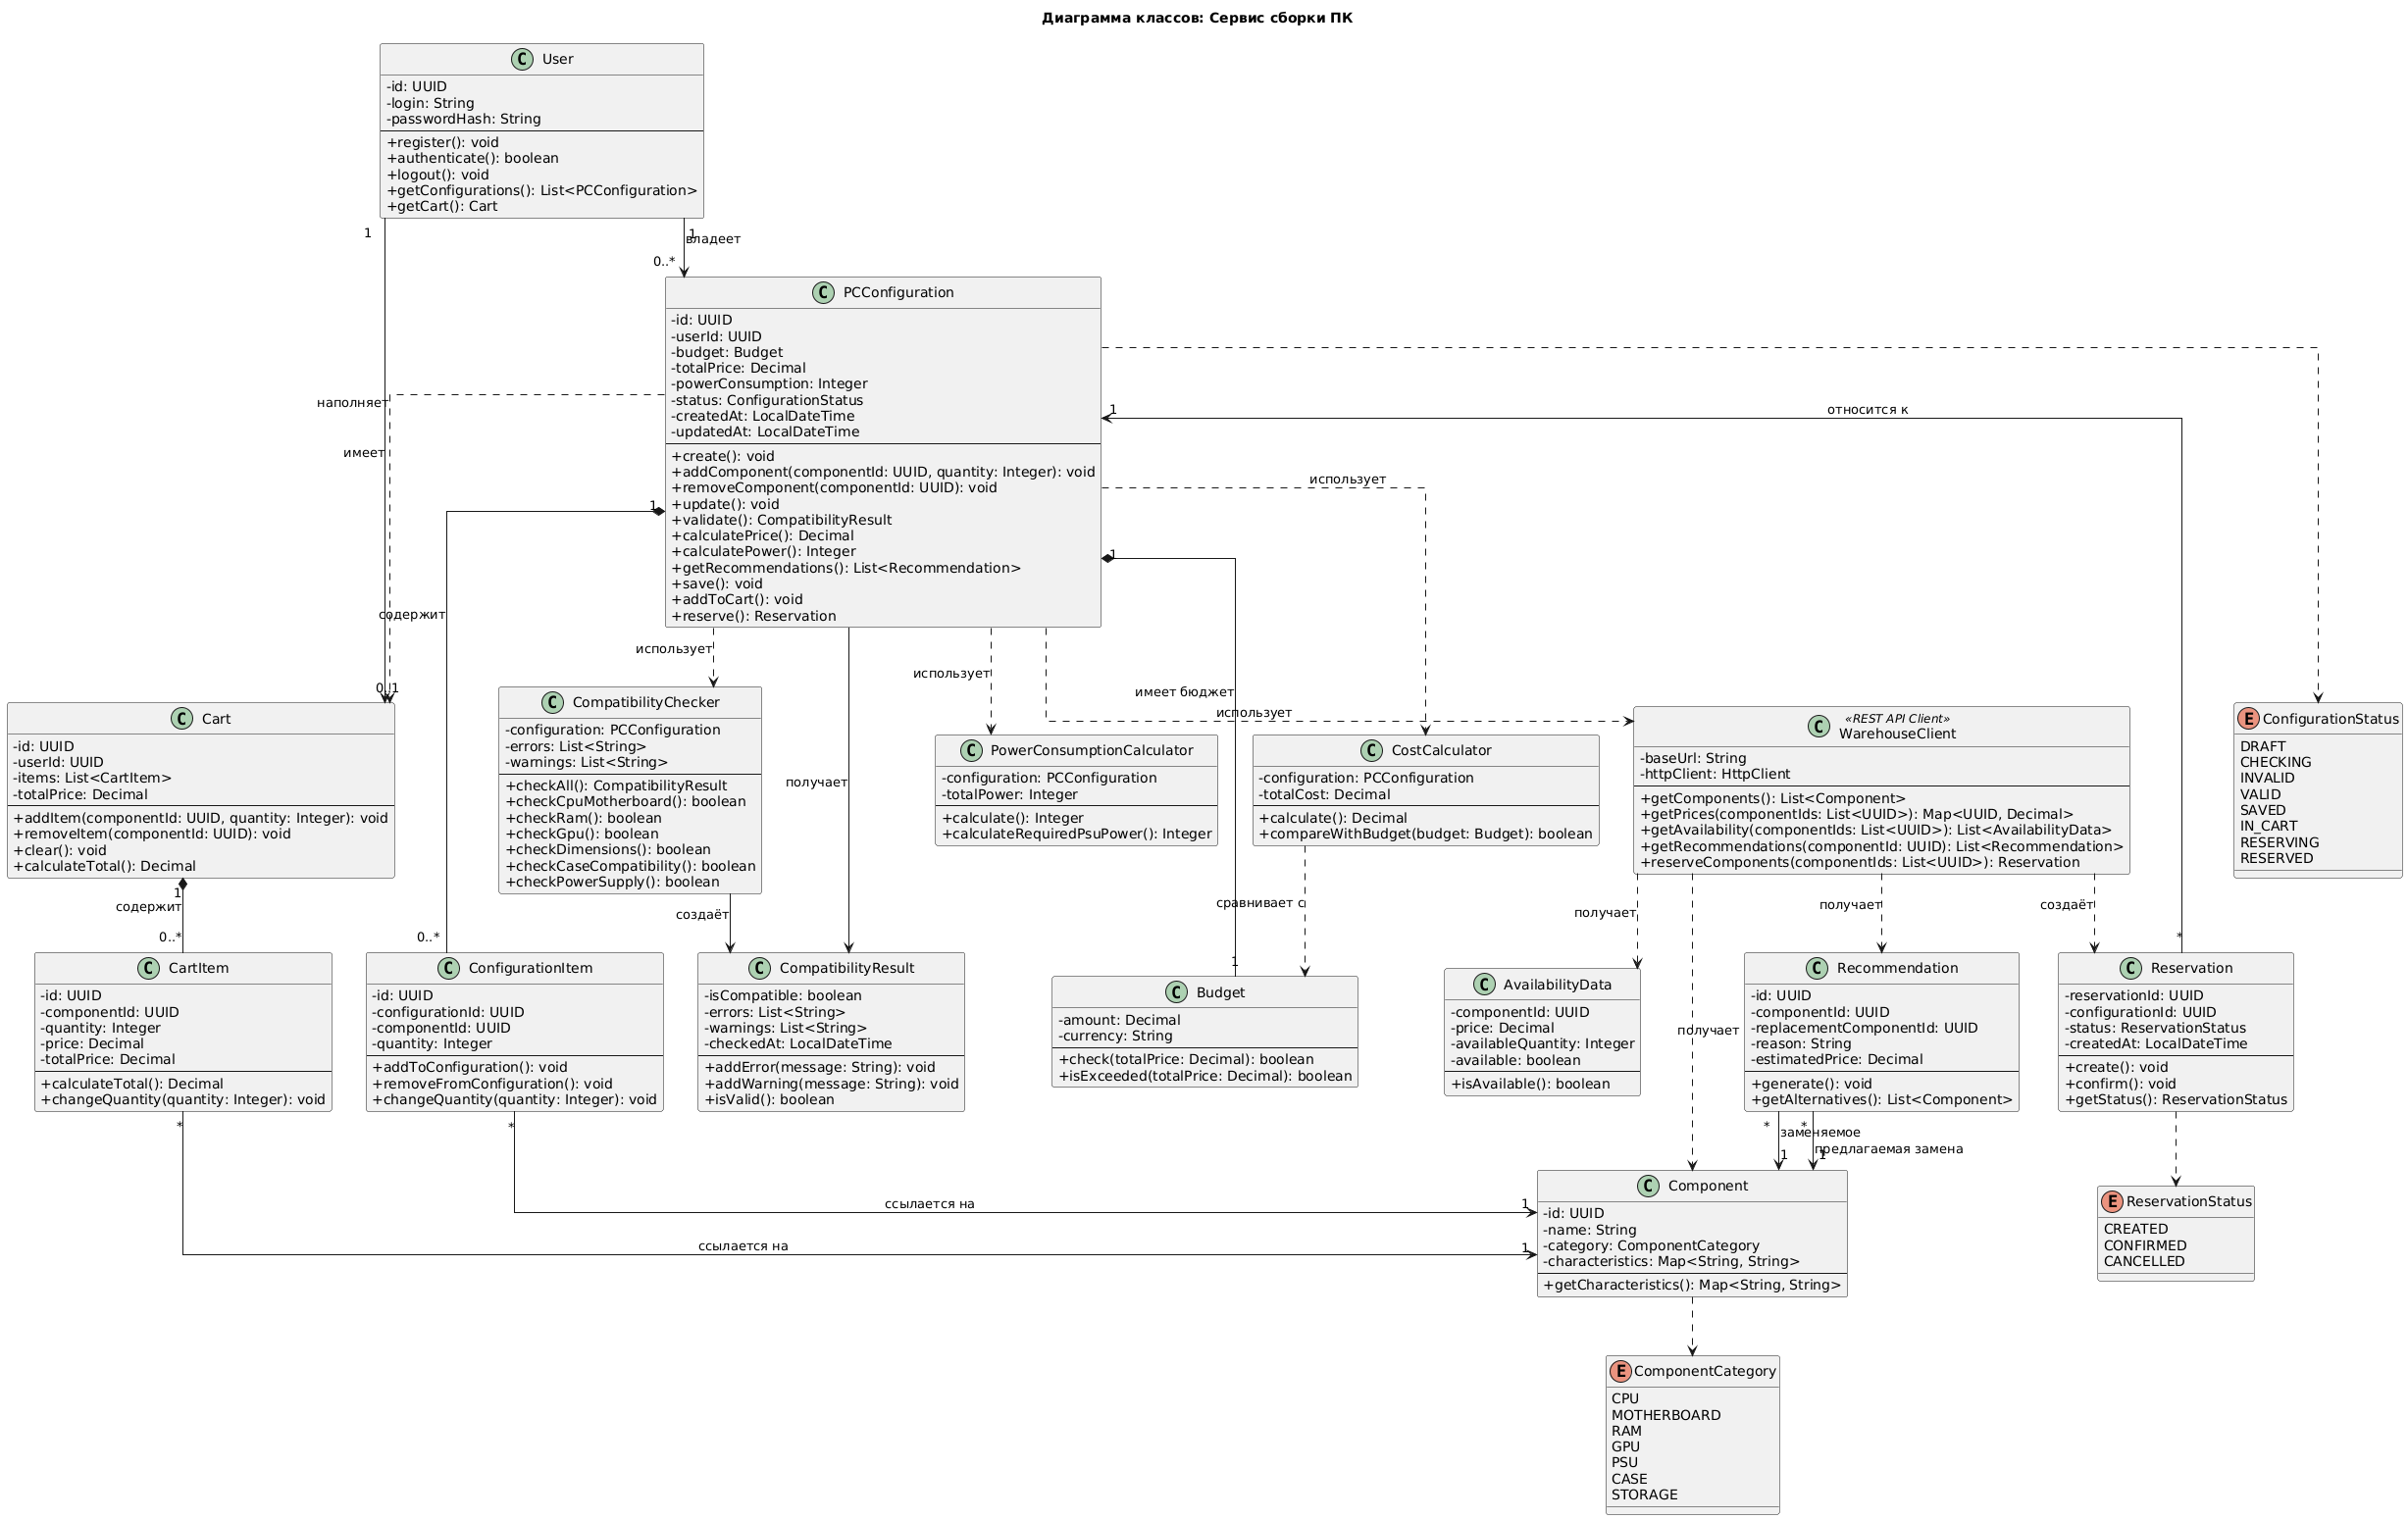
Рисунок 1 – Диаграмма классов UML
Диаграмма классов описывает внутреннюю структуру микросервиса «Сервис сборки ПК». Центральным объектом является PCConfiguration, который хранит конфигурацию компьютера и связан с пользователем, выбранными комплектующими, бюджетом и результатами проверки.
Основные связи между классами:
- User владеет конфигурациями PCConfiguration — один пользователь может иметь несколько конфигураций.
- User имеет Cart — у пользователя может быть одна корзина.
- PCConfiguration содержит ConfigurationItem, а каждая позиция конфигурации ссылается на Component.
- Cart содержит CartItem, которые также связаны с Component.
- PCConfiguration использует Budget для проверки соответствия стоимости установленному бюджету.
- PCConfiguration использует классы CompatibilityChecker, PowerConsumptionCalculator и CostCalculator для проверки совместимости, расчёта энергопотребления и стоимости.
- CompatibilityChecker создаёт CompatibilityResult, содержащий ошибки и предупреждения проверки.
- Recommendation связана с Component и используется для предложения замены комплектующих.
- Reservation относится к конкретной PCConfiguration.
Отдельный блок отвечает за взаимодействие с микросервисом «Склад комплектующих». Класс WarehouseClient через REST API получает данные о комплектующих, их наличии и ценах (AvailabilityData), запрашивает рекомендации (Recommendation) и создаёт резервирование (Reservation).
Перечисления ConfigurationStatus, ReservationStatus и ComponentCategory задают возможные состояния конфигурации и резервирования, а также категории комплектующих.

Диаграмма компонентов UML
На рисунке 2 изображена диаграмма компонентов UML микросервиса сборки ПК.
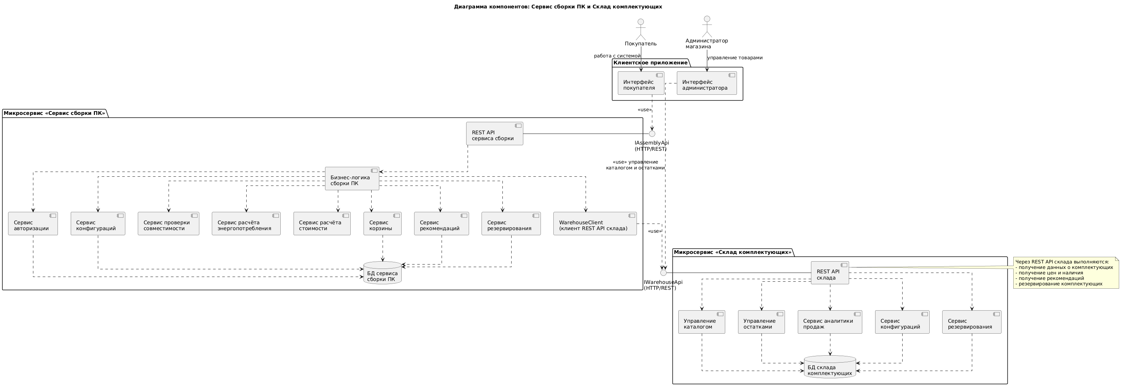
Рисунок 2 – Диаграмма компонентов UML
Диаграмма компонентов описывает архитектуру системы из двух взаимодействующих микросервисов: «Сервис сборки ПК» и «Склад комплектующих». Пользователь работает через интерфейс покупателя, а администратор магазина через интерфейс администратора.
В микросервисе «Сервис сборки ПК» REST API передаёт запросы в бизнес-логику, которая взаимодействует с сервисами конфигураций, проверки совместимости, расчёта стоимости и энергопотребления, корзины, рекомендаций и резервирования. Эти компоненты используют БД сервиса сборки ПК для хранения собственных данных.
Основное межсервисное соединение реализовано через компонент WarehouseClient. Он обращается к REST API микросервиса «Склад комплектующих», через которое сервис сборки получает данные о комплектующих, цены и наличие, запрашивает рекомендации и выполняет резервирование.

Диаграмма UML Activity
На рисунке 3 изображена диаграмма Activity UML микросервиса сборки ПК.
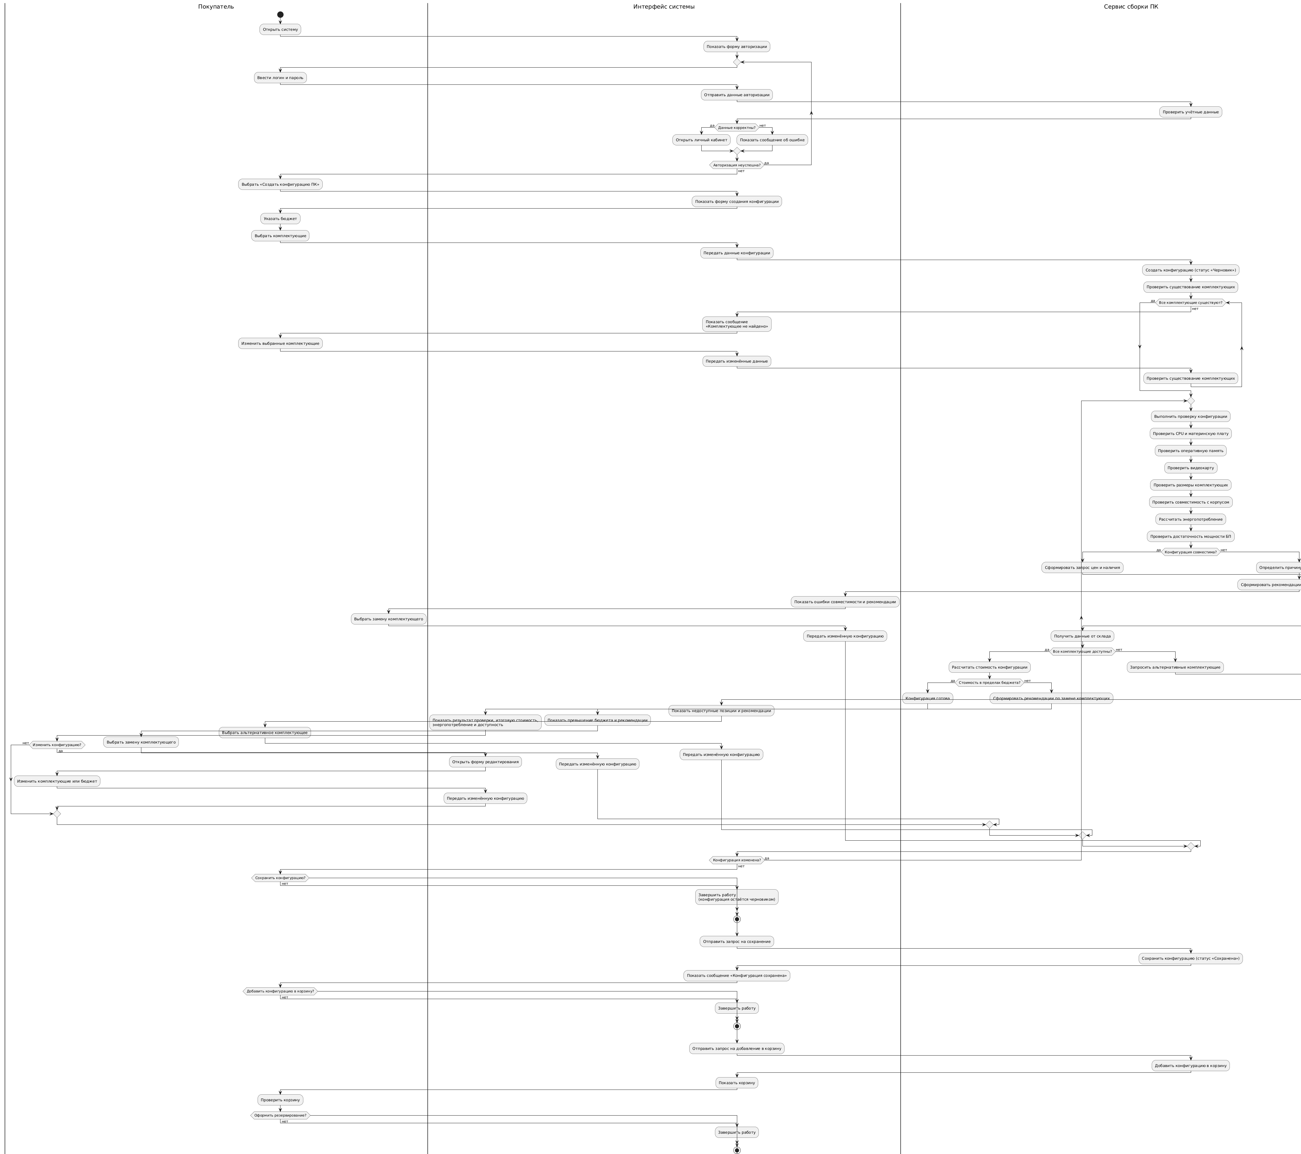
Рисунок 3 – Диаграмма Activity UML
Разработанная Activity-диаграмма описывает последовательность взаимодействия покупателя с системой автоматизированного подбора конфигурации ПК. Процесс начинается с авторизации пользователя, после чего он создаёт конфигурацию, указывает бюджет и выбирает комплектующие через интерфейс системы.
Далее микросервис «Сервис сборки ПК» проверяет существование и техническую совместимость выбранных комплектующих, рассчитывает энергопотребление и проверяет достаточность мощности блока питания. После этого через взаимодействие с микросервисом «Склад комплектующих» система получает актуальные цены и сведения о наличии.
При обнаружении несовместимости, отсутствия комплектующих или превышения установленного бюджета пользователю выводятся рекомендации по изменению конфигурации, после чего выполняется повторная проверка. При успешном прохождении всех проверок конфигурация может быть сохранена и добавлена в корзину.
Завершающим этапом является резервирование комплектующих: сервис сборки передаёт данные складу, склад повторно проверяет остатки, выполняет резервирование и возвращает идентификатор операции.

Диаграмма состояний
На рисунке 4 изображена диаграмма состояний UML микросервиса сборки ПК.
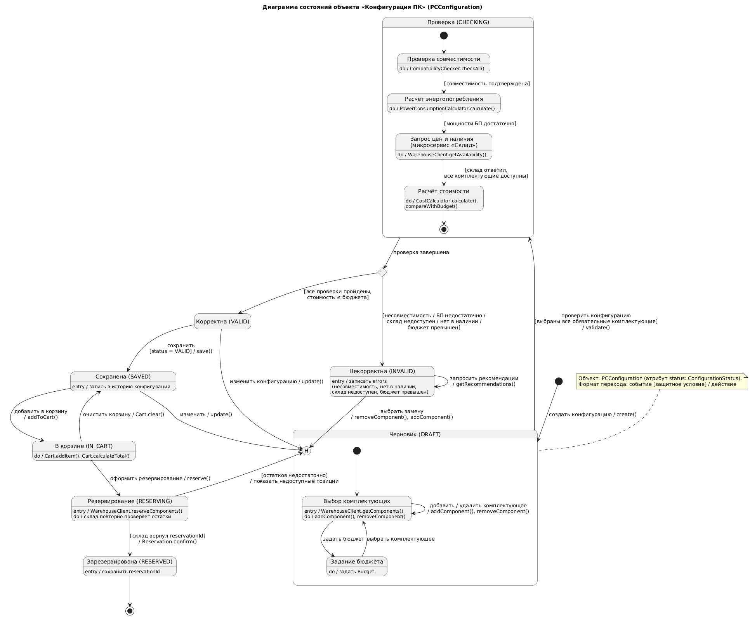
Рисунок 4 – Диаграмма состояний UML
Диаграмма состояний описывает жизненный цикл объекта «Конфигурация ПК» (PCConfiguration) микросервиса «Сервис сборки ПК». Конфигурация создаётся в состоянии «Черновик», где пользователь выбирает комплектующие и задаёт бюджет. Затем она проходит проверку, в которой параллельно выполняются два процесса: локальная проверка совместимости с расчётом энергопотребления и запрос цен и наличия у микросервиса «Склад комплектующих».
По результатам проверки конфигурация становится корректной или некорректной. Для некорректной формируются рекомендации, после чего пользователь возвращается в черновик на тот этап, где остановился (историческое состояние). Корректную конфигурацию можно сохранить, добавить в корзину и зарезервировать на складе. Если остатков недостаточно, система снова возвращает пользователя к редактированию. Успешное резервирование с получением идентификатора завершает жизненный цикл.

Диаграмма последовательности
На рисунке 5 изображена диаграмма последовательности UML микросервиса сборки ПК.
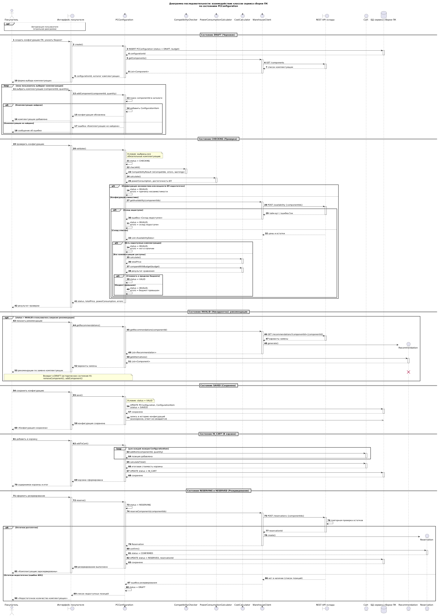
Рисунок 6 – Диаграмма последовательности UML
Диаграмма последовательности показывает, как классы микросервиса «Сервис сборки ПК» взаимодействуют между собой и с микросервисом «Склад комплектующих» на каждом этапе жизненного цикла конфигурации. Центральную роль играет PCConfiguration: он принимает запросы от интерфейса и вызывает CompatibilityChecker, PowerConsumptionCalculator, CostCalculator, Cart и WarehouseClient. Обмен со складом идёт только через WarehouseClient по REST API: получение данных о комплектующих, цен и наличия, рекомендаций и резервирование.
В диаграмме учтены параллельное выполнение локальных проверок и запроса к складу, ошибки (недоступность склада, несовместимость, превышение бюджета, нехватка остатков) и временные объекты Recommendation и Reservation. Секции диаграммы соответствуют состояниям из диаграммы состояний. Она подтверждает, что бизнес-логика сосредоточена в сервисе сборки, а данные о ценах, остатках и резервировании принадлежат складу.

Вывод
Итогом выполнения практической работы стало создание моделей, описывающих структуру и поведение бизнес-приложения. Выполненная работа включает в себя диаграммы UML, которые помогают понять, как система будет функционировать и взаимодействовать с пользователем.

